

**产品使用说明书**

**型号：213**

**中文名称：压边机**

**佛山市沐金智能机器有限公司**

**Foshan MU GOLD Intelligent Machine Co.,Ltd**

目录

第1页 目录

第2页 产品外观图

第3页 电箱电路

第4页 设备接气及气动部分说明

第5页 模具部分调试教程

第6页 模具部分调试教程

第7页 加工行程调节

第8页 常见故障参考

第9页 联系我们

产品主图

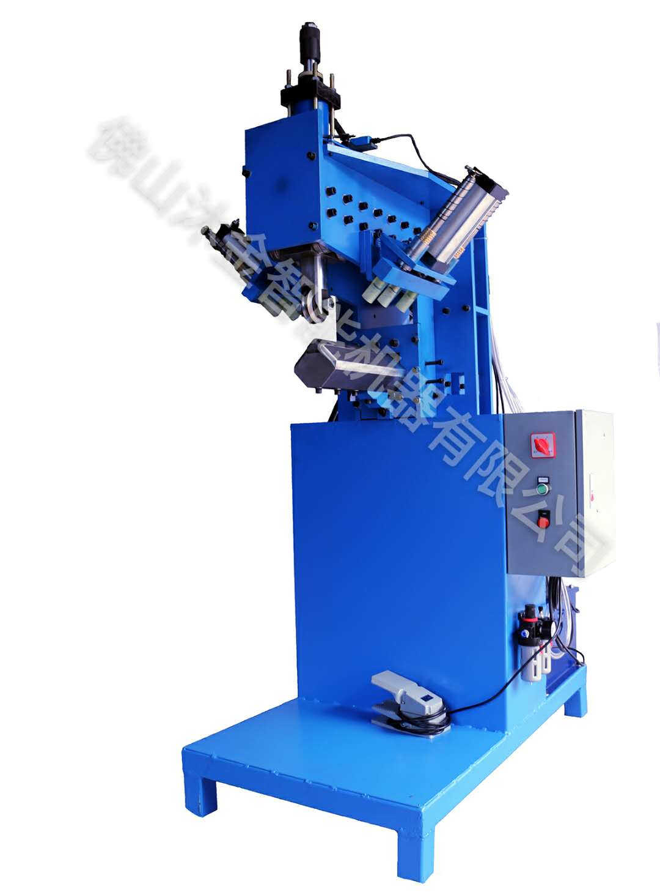

|  |  |  |  |
| --- | --- | --- | --- |
| 型号规格 | 外观尺寸 （单位：mm) | 产品重量 | 功率 |
| 212-450 | 2054*1900*2094 | 850kg | 2.2KW |

电箱电路图

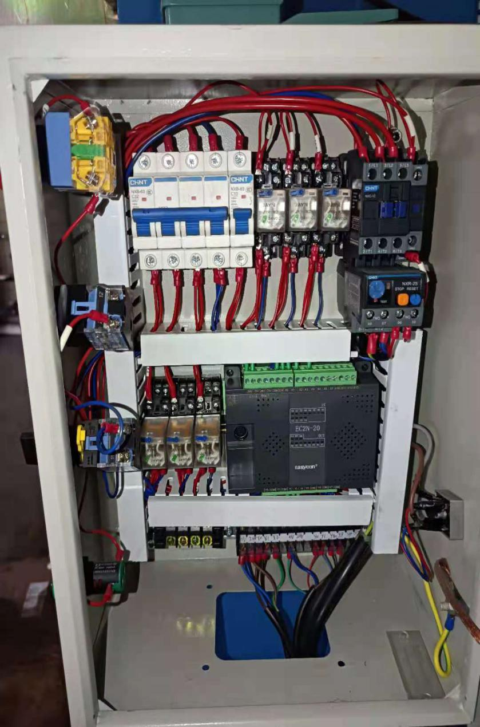

压边轮下压继电器

压边轮上升继电器

接触器

PLC

总开关

总阀

压边轮前进继电器

热敏继电器

压边轮后退继电器

气缸继电器

接线：本设备接三相四线电380V+零线。在“U””W””T,”标识处接火线,”N”位接零线，机身接地线。

24V电源开关

总阀和开关打下来为手动模式，总阀蓝色部分拧上去为开启模式。

|  |  |  |  |  |  |  |  |
| --- | --- | --- | --- | --- | --- | --- | --- |
| 线标号 | 说明 | 线标号 | 说明 | 线标号 | 说明 | 线号 | 说明 |
| 00 |  | X2 | 盆底继电器 | Y2 | 压边轮上升 | Y6 |  |
| 24 |  | OV |  | Y3 | 压边轮下压 | Y7 | 总阀 |
| XO | 脚踏开关 | YO | 压边轮前进 | Y4 | 气缸 |  |  |
| Xi | 盆口继电器 | Y1 | 压边轮后退 | Y5 |  |  |  |

设备接气及气动说明

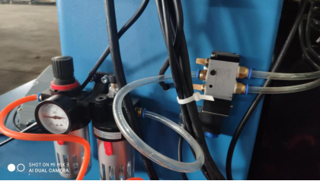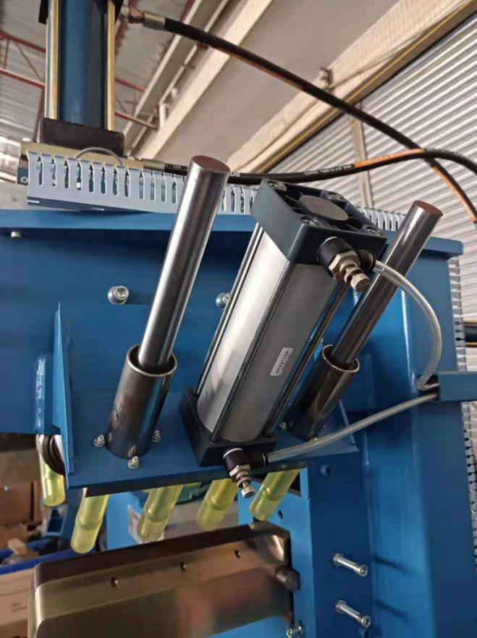

气压表

气缸节流阀，控制上升的速度。

气缸电磁阀

此黑色圆盖为气压调节阀。调节方法为：先轻轻拔起盖子（注意不可用力过猛，不可以拔下来！）然后按情况需求左右拧动。向左拧紧，气压越大。向右拧松，气压越小。

气缸接气总气管口

气缸节流阀，控制下压的力量和速度。

模具部分调试教程

模具调正方法：

1. 先检查压边轮与底模（三角形下模）是否平行。

检查方法：把机器工作状态转成手动模式，然后拿一个产品，放在底模上进行滚压。滚压后R某一边如果出现压痕，则需要调整底模。具体调整方法如下：

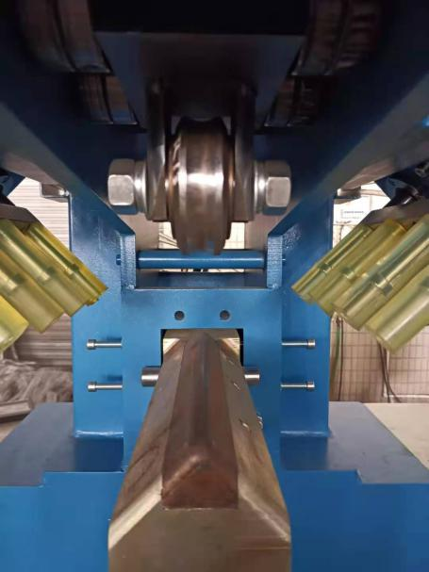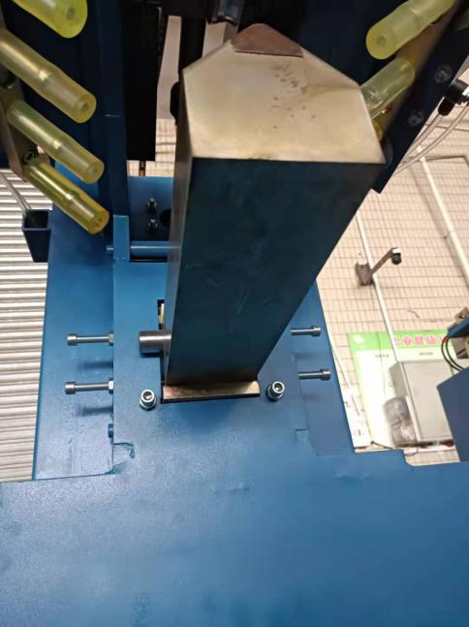

这是主轴，可以调整。

这是底模，它不需要调整；有损耗的，需要更换。

两个红圈里面的这4颗螺丝，是用来调整主轴左右偏移的。看需求，假设：主轴需要往左偏一点，那我们先把左边的螺丝松开一点。然后把右边的螺丝拧紧，主轴就会偏向左边。反之用同样的方法。

重要小提示：

调模具第一步：先调主轴与轮子对正走直。

这是压边轮，它不需要调整；有损耗的，需要更换。

两个绿色圈里面的这2颗螺丝，是用来调整主轴水平度的。看需求平进行调整。

加工行程调节

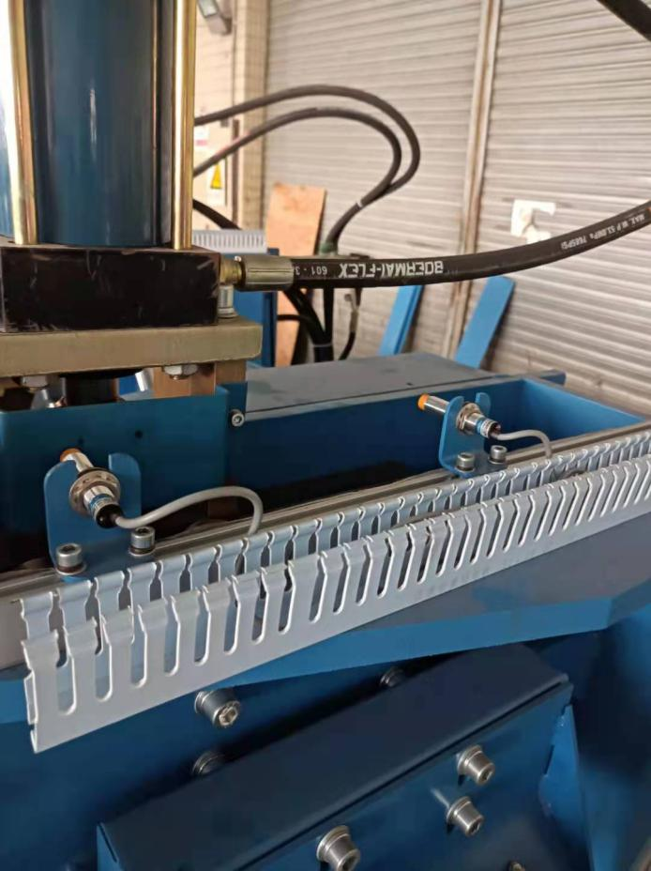

后限位2号接近开关，调节方法和1号相同，这是盆口限位开关。洗手盆深度不同时，主要调整这个开关即可。

前限位1号接近开关，这是盆底角处限位开关。

调整方法：松开这两颗螺丝，注意不是拧下来，松开即可，然后推动开关铁坐，移到需要停止的位置拧紧即可。

注意：这个接近开关，不可移太出来，否则压边轮开走过头。

提示：开关与贴片距离0.5毫米，否则可能读取不到数据。

油缸下压力量调节

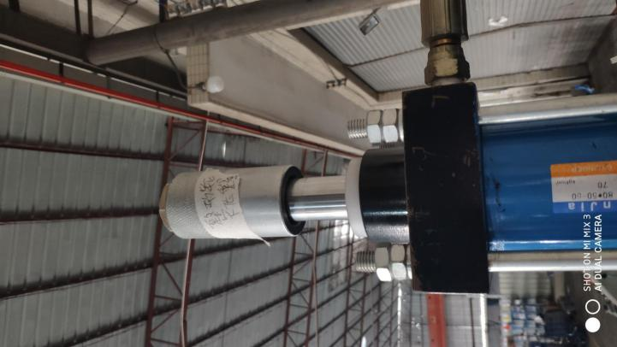

压边轮下压力，应该调这个位于压边轮正上方的油缸螺丝，螺丝向上，则压力加大，螺丝向下拧，则压小减小。

液压系统

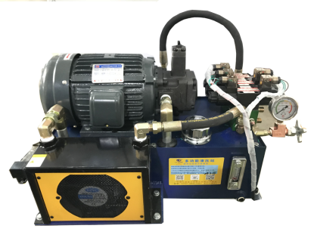

1、电磁总阀

风扇转动方向请看箭头提示

电机转动方向请看箭头提示

3、压边轮下压电磁阀

6、压边轮上升电磁阀

7、压边轮后退电磁阀

8、注油口（新机使用，请加入45升的46#液压油）。

9、油表（注入液压油最少不得少于油表最小数据线。最多不可超出油表最大数据线。

4、压边轮前进电磁阀

## 安装与调试

|  |  |
| --- | --- |
| 序号 | 安装与调试 |
| 1 | 接线：本设备接三厢四线电380V+零线+接地相线）在“U””W””T,”标识处接火线,”N”位接零线，机身接地线。 |
| 2 | 加油：往液压站注入液压油直到表上标识范围. |
| 3 | 开机测试：接好线路后，开机判断电机转动方向，如果与电机箭头方向一致，则表示正确，否则交换三根火线中的任意两路. |
| 4 | 判断模具位置是否正常：把下压油缸上面的调节螺丝调节到轮子与下模只有1mm间隙的位置，来回变动推进油缸.通过主轴上下的倾角调节螺丝与主轴左右调节螺丝使缝隙保持一直。 |
| 5 | 压前状点：把下压油缸上下调节螺丝调节到轮子刚好接触到下模的位置，进入压前状点。 |
| 6 | 试压：试压一个产品，调节前后限位开关保证距离适合。 |

所有调试完成

## 保养与维护

|  |  |
| --- | --- |
| 序号 | 方法 |
| 1 | 所有活动部位不打黄油. |
| 2 | 压力不可以调太大，油泵上的调压螺丝应露出1CM为宜. |

常见故障

|  |  |  |
| --- | --- | --- |
| 序号 | 故障 | 解决方法 |
| 1 | 油缸压下去后不往前进原因 | 压力油缸上调节螺丝太上，把螺丝扭下一些，保证轮子不要低于下模太多. |
| 2 | 脚踏不动作 | 1. 可能是脚踏开关接触不良 2. 可能是后限位开关没有动作 |
| 3 | 整形轮前进后退故障 | 1. 调一下接近开关 2. 万向节与油缸之间连接是否完好 |

## 联系我们

感谢您购买沐金智能机器产品并阅读本说明书，如有任何疑问可与我司联系。

佛山市沐金智能机器有限公司

地址：广东省佛山市顺德区勒流街道新明材接龙大街西侧厂房

电话：18098165216 曹小姐

网址：[http://cnmugold.com](http://www.cnmugold.com)